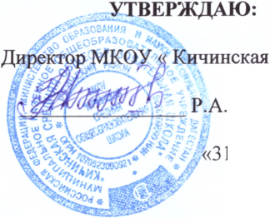
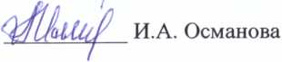
СОГЛАСОВАНО:
Зам.директора по ВР
«31» августа 2020
СОШ»
Гаджиева
» августа 2020
План мероприятий по предупреждению и профилактике наркомании, табакокурения и алкоголизма на 2020-2021 учебный год.
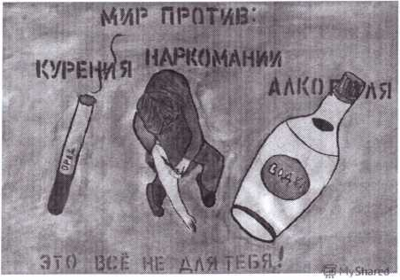

ПРИНЯТО: УТВЕРЖДАЮ:
На педагогическом совете Школы Директор Кичинской СОШ
Протокол № от 31.09.2020 ----------------------Гаджиева Р.А.

План мероприятий по предупреждению и профилактике наркомании, табакокурения и алкоголизма на 2020-2021 учебный год.

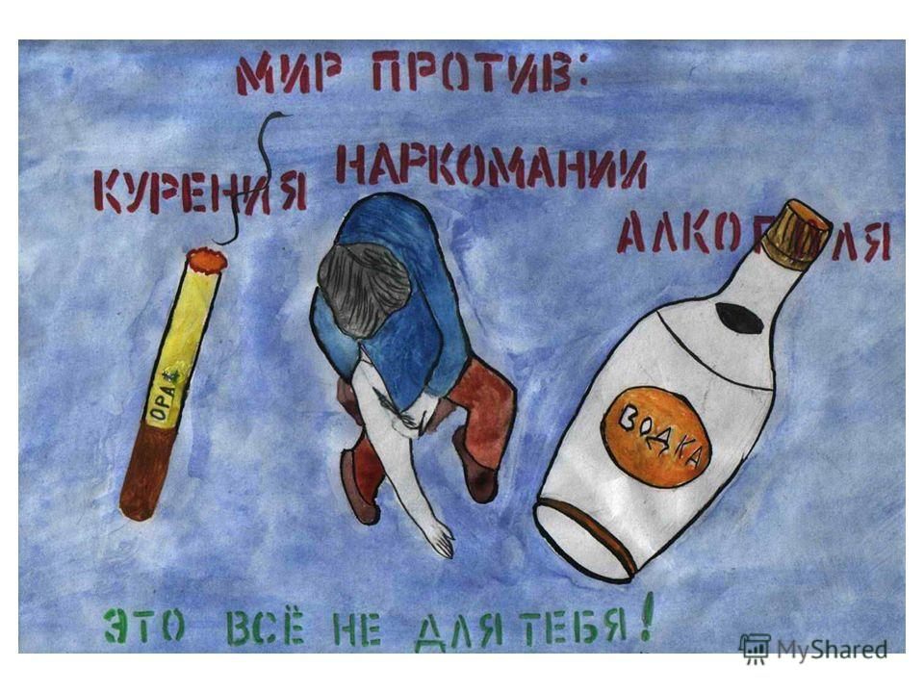

с. Киче

 | Мероприятия | Сроки исполнения | Ответственный
1. | Изучение методической литературы по профилактике наркомании, алкоголизма и табакокурения и противодействию незаконному обороту наркотиков | август | Зам. директора по ВР
2. | Составление плана по профилактике наркомании, алкоголизма и табакокурения | август | Зам. директора по ВР
3. | Консультирование классных руководителей по вопросу планирования воспитательной работы с учащимися по формированию навыков ЗОЖ | сентябрь | Зам. директора по ВР
4. | Выявление учащихся, склонных к употреблению алкоголя, наркотиков, токсических веществ, табакокурению | сентябрь | классные руководители,
5. | Вовлечение учащихся в объединения по интересам и спортивные секции | сентябрь | Зам. директора по ВР, классные руководители.
6. | Проведение часов воспитательной работы, посвящённых ЗОЖ | 1 раз в месяц | классные  руководители,
7. | Психосоциальное анкетирование учащихся на предмет употребления алкоголя, наркотических и психотропных веществ и их аналогов. | октябрь | классные  руководители,
8. | Проведение работы с родителями по профилактике вредных привычек у учащихся, посвящённых ЗОЖ | В течение года | Зам. директора по ВР
9. | Организация выступлений на общешкольных родительских собраниях работников правоохранительных органов, медработников | Ноябрь  Март | Зам. директора по ВР,  медработники,  представители правоохранительных органов
10. | Включение в учебные планы и проведение занятий по профилактике наркомании, алкоголизма и табакокурения на уроках ОБЖ | В течение года | учитель ОБЖ
11. | Оформление выставок в библиотеке по профилактике наркомании, курения и пьянства.  Посещение выставок учащимися 1-11 классов и проведение профилактических бесед. | Сентябрь,  январь,  март | библиотекарь,  классные руководители
12. | Проведения мероприятий, посвящённых:  - Всемирному дню предотвращения самоубийств —10 сентября  - Дню здоровья школьников, профилактике нарушения зрения  - Всемирный день трезвости и борьбы с алкоголизмом,  – Международному дню отказа от курения,  - Всемирному дню борьбы со СПИДом,  - Дню профилактики травматизма,  - Международному дню борьбы с наркоманией и наркобизнесом,  - Всемирному дню здоровья,  - Всемирному дню гигиены рук,  - Дню физической культуры и спорта,  - Международному дню памяти жертв СПИДа,  - Всемирному дню без табака | В течение года | Зам. директора по ВР,  классные руководители, учитель физкультуры .
13. | Обновление стендов «Правовой уголок», «Здоровый я – здоровая страна» | В течение года | Зам. директора по ВР
14. | Разработка или подборка методических рекомендаций, памяток, материалов для тематических выступлений по ЗОЖ (профилактика потребления табакокурения, алкоголя, наркотических и психотропных веществ и их аналогов среди учащихся):  «Цена зависимости – жизнь!», «Дети улиц», «Человек, продли свой век!», «Права, обязанности, ответственность», | В течение года | Зам. директора по ВР  классные руководители
15. | Размещение на сайте школы и на стендах обновляемой наглядной агитации антинаркотического содержания, информации об ответственности за незаконный оборот наркотиков, последствиях их употребления, внешних признаках наркотического опьянения | В течение года | Зам. директора по ВР, оператор школы
16. | Неделя здоровья«Я выбираю спорт!» | 1 раз в полугодие | учитель физкультуры и классные руководители.
17. | Физкультурные праздники (1-11 кл.) | Вторая суббота месяца | учитель физкультуры
18. | Приглашение в школу работников правоохранительных органов для профилактической работы с учащимися:  - Работников ИДН  - Представителя отдела по борьбе с наркоманией | 1 раз в четверть  сентябрь,  январь,  май  ноябрь,  март | Директор школы, Зам. директора по ВР
19. | Распространение среди педагогов и родителей информации о тактике выявления обучающихся, причастных к незаконному обороту наркотиков | В течение года | Директор школы, Зам. директора по ВР
20. | Рассматривать вопросы профилактической работы с учащимися и их семьями на заседаниях Советов профилактики, на ШМО классных руководителей | 1 раз в четверть | Зам. директора по ВР

